壓力不是動力──青少年的各種煩惱
講師：許智媖
◎演講時間 ：106年4月7日 （星期五） 19:00～21:00
◎演講地點 ：臺北市立芳和國中 視聽教室（2棟2樓）
◎演講地址 ：臺北市大安區臥龍街170號
◎參加對象 ：歡迎家長、教職員工一起來參加，亦歡迎現場報名！
（教職員可核予研習時數2小時）
◎演講大綱 ：
一、了解孩子的各式煩惱
二、透過思維認識造成孩子壓力的主要來源：
不同思維偏好的孩子，會有不同的壓力來源。認識孩子，並從思維的角度理解
孩子的壓力源，找到適合孩子面對壓力的作法。※現場將協助家長完成思維偏好體驗版問卷
三、孩子我愛你：
提供父母跟孩子相處互動時的定位與方法。
許智媖講師簡歷：
◎財團法人好好好家庭教育文教基金會 講師
◎ 鼎愛文化項目管理部經理
◎ 鼎愛文化事業 講師
◎ 鼎愛青少年生命動能 老師
◎ 國立教育廣播電台「說愛」節目主持人
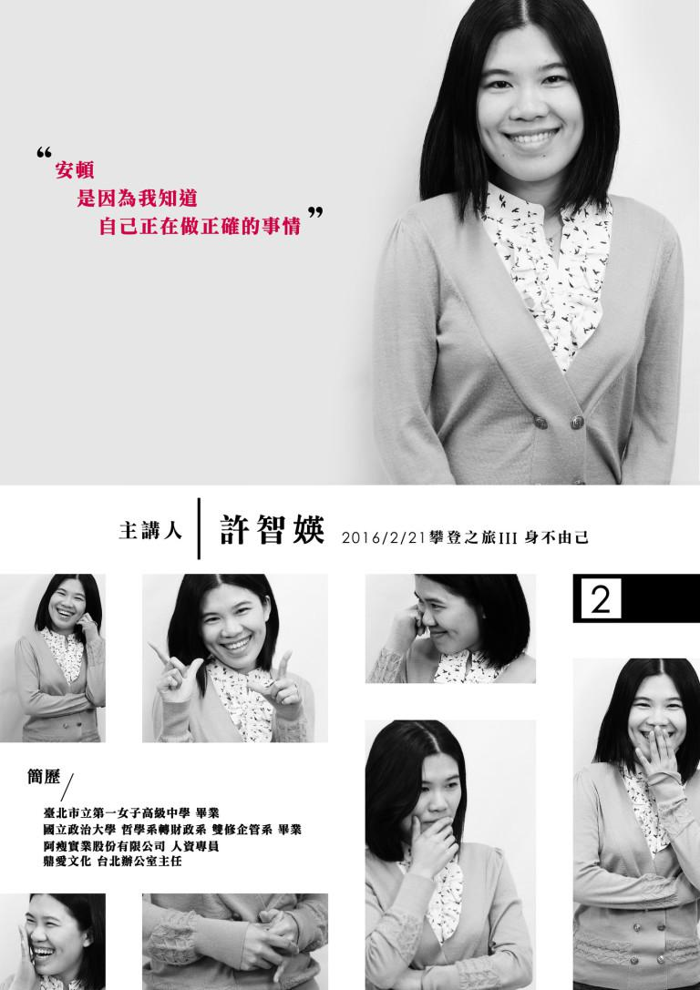
◎ 美國赫曼國際公司「全腦優勢發展模型HBDI」授證分析師
------------------------------------------------------------------------------------------
臺北市立芳和國中105學年度親職講座報名表
學生學校 | 家長姓名 | 連絡電話
講題：壓力不是動力──青少年的各種煩惱

- 請填妥報名表後，於106年4月6日(四)前，傳真報名表至本校輔導室。謝謝您的配合！
傳真號碼：2733-9859

